#### Kindertagesstätte



#### Wir informieren

### **Rasselbande**

## Unsere Betreuungszeiten

* 25 Stunden Betreuung von 7:30 - 12:30 Uhr
* 35 Stunden Betreuung mit Mittagessen von 7:15 - 14:15 Uhr
* 45 Stunden Betreuung von 7:15 - 16:15 Uhr

**Am Heiligenhaus 78**

**53347 Alfter**

**Telefon: 02222 9273018**

**rasselbande@kita-alfter.de**

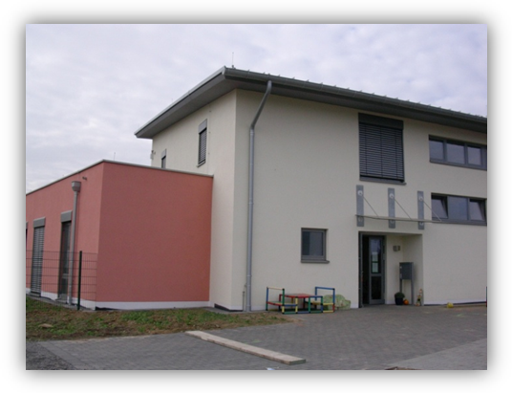

Haben Sie Interesse und möchten uns und die Einrichtung näher kennen lernen? Vereinbaren Sie mit der Leitung einen Termin.

Wir freuen uns auf Ihren Besuch.

Die Einrichtung ist von Montag bis Freitag geöffnet:

**07.15 – 16.15 Uhr**



## Die Kindertagesstätte

Wir sind eine viergruppige Einrichtung, die die seit 1996 besteht.

Die Einrichtung betreut Kinder im Alter von 1 Jahr bis zum Schuleintritt.

Die Kinder werden von elf pädagogischen Kräften betreut.

Die Kindertagestätte ist auf zwei Ebenen gebaut mit großzügigen Räumlichkeiten für die einzelnen Bedürfnisse der verschiedenen Altersstufen.

Nebenräume bieten Ruhe und Schlafmöglichkeiten.

Ein großer Mehrzweckraum bietet für alle Kinder Bewegungsmöglichkeiten und wird täglich in den Tagesablauf integriert.

Eine großzügige Gartenanlage mit 3000 qm lädt die Kinder zum Spielen und Bewegen ein.

In unmittelbarer Nähe befinden sich Bushaltestellen für Ausflüge und Exkursionen.

In den nah gelegenen Wald werden Spaziergänge unternommen.

#### Wir stellen uns vor

## Die Eltern

Die Zusammenarbeit mit den Eltern ist uns wichtig!

Wichtige Elemente unsrer Elternarbeit sind.

* Regelmäßige Elterngespräche
* Tür und Angelgespräche
* Elternabende zum Austausch über die pädagogische Arbeit oder Themen
* Jährliche Elternversammlung mit der Wahl des Elternbeirates
* Gemeinsame Feste und Feiern
* Regelmäßige Treffen zum Aus-tausch und Planen von Aktionen und Angeboten

## Ziele unserer pädagogischen Arbeit:

* Das Kind soll sich wohl fühlen, Vertrauen entwickeln und sich angenommen fühlen
* Das Kind soll eine größtmögliche Selb-ständigkeit erhalten
* Das Kind soll Freundschaften knüpfen, sein Selbstbewusstsein stärken
* Das Kind soll seinen Bedürfnissen und Fähigkeiten individuell gefördert werden
* Das Kind soll Integration erleben und erfahren

## Was tun wir dafür:

* Wir helfen dem Kind eigenständig zu handeln.
* Wir bieten dem Kind eine entsprechende Umgebung, die den Kindern neue Erfahrungsfelder und Lernmöglichkeiten bietet.
* Wir planen und entwickeln Angebote, um neue Lernanreize zu schaffen.
* Wir geben dem Kind liebevolle Zuwendung, wenn es sie braucht.
* Wir schaffen Strukturen, die dem Kind helfen, den Alltag zu bewältigen.

: